Sommerleir for 4H-ere  i Valdres klubbene  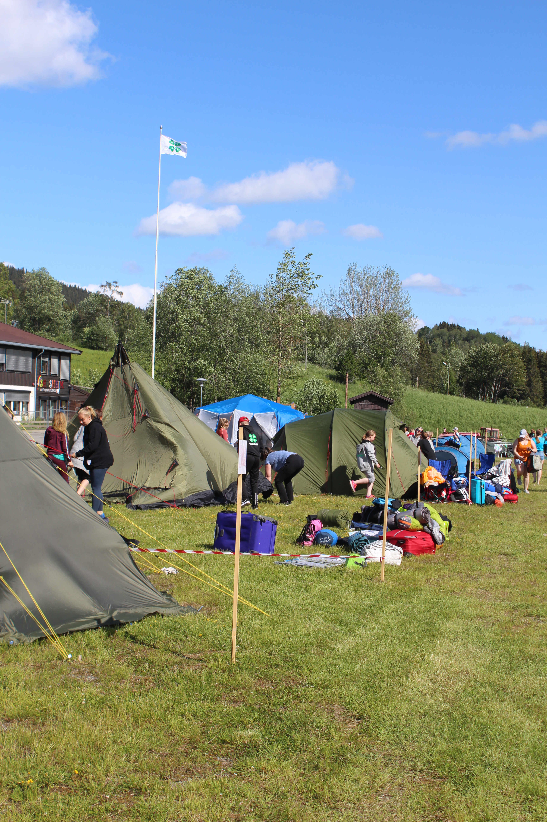  13.-15. august  Leirmoro for alle som savner å reise på leir eller som aldri har hatt muligheten til å oppleve hvor moro det er på en 4H-leir.  4H klubbene i Valdres ønsker å invitere alle medlemmene med eller uten foresatte til en helgesamling ved Eidsbugarden.  Frammøte ved Bygdin kl. 13.00 den 13. august. Vi tar MS Bitihorn over Bygdin og inn til Eidsbugarden. Avreise Bygdin kl.13.30. Er det noen som vil kjøre direkte til Eidsbugarden er det i orden, fint om noen kan ta med alle telt, stol og andre ting for 4H-erne slik at de slipper å ta det med på båten  Der slår vi leir og samler oss for å bli kjent via leik og moro på fredagskvelden.  Lørdagens aktiviteter er ikke helt planlagt ennå. Fisking, lære seg hvilken planter en finner i fjellet, mange 4H-leiker, hva med 4H-mester av Eidsbugarden? Maten lager vi på bål, her må 4H-erne bidra.  Søndag blir det avreise etter frokost for de som vil det. Enten via båt tilbake til Bygdin kl. 11.30 eller bli henta med bil.  Leiren blir gratis for alle 4H-ere via Leik og Lær midlene til 4H Norge og friluftslivsmidler fra fylkeskommunen. For voksne vil klubbene dekke det som evt. blir over de tildelte midlene.  Påmelding til klubben innen 1. juli slik at vi vet om det blir nok deltakere. Etternølere er velkommen hvis dere er usikre 1. juli. Gi beskjed om dere er usikre.  Kjenner du noen som lurer på hva 4H er kan dette være en fin måte å bli kjent med 4H på. | 4H moro ved Eidsbugarden  ────  Alternativ til fylkesleir blir det en Valdresleir 13.-15. august  ────  Sosialt og moro  Leik og aktivitet  ────  Mat på bål  Fisking  lEIREN DEKKER:  BÅTTUR PÅ bYGDIN  TILGANG PÅ TELTPLASS, dO og dUSJ PÅ FONDSBU  aLL MAT  Du må ha med telt, liggeunderlag, varme klær, regntøy, badetøy, håndkle, solkrem, toalettsaker, vanntett skotøy, litt godteri.  Nettadresse  Datoer og klokkeslett

